**浙江工业大学工程设计集团**

**公司介绍**

浙江工业大学工程设计集团成立于1987年，是一家以综合性工科大学雄厚师资及相关学科为依托，以较高的科研水平和先进的技术装备为优势，集设计、建设、科研三位一体的大型工程咨询企业；集团现有专职工程技术人员千余名，其中具有中、高级职称的工程师五百余名，国家一级注册建筑师、国家一级注册结构工程师等各类注册人员二百余名，并拥有国家、省级青年优秀建筑师、工程勘察设计大师及杭州市青年优秀建筑师等高层次人才。

近年来，集团在国内率先开展了特色小镇、未来社区、智慧城市、建筑工业化、工程总承包、全过程工程咨询等领域的工程实践和技术创新，完成了多个重大工程建设项目和省部级研究课题，积累了丰富的工程实践经验和研究成果，先后荣获国家、省市级优秀勘察设计奖（优质工程奖）四百余项、省科学技术进步奖十余项, 主编二十余项国家、省级规范和图集，获得百余项国家专利；入选浙江省工程总承包第一批试点企业、浙江省第一批建筑工业化示范企业、国家装配式建筑产业基地，并先后被评为全国建筑设计行业首批“诚信单位”、中国建筑设计百家名院、国家高新技术企业等荣誉称号。

集团将始终秉持“挑战、创新、引领、卓越”的企业宗旨，充分发挥高校设计院的科研、技术和人才优势，持续探索高质量内涵式的发展途径，努力成为全国一流的综合型工程设计咨询公司。

**企业宗旨**

为员工谋幸福，为客户谋价值，为合作者谋共赢，为企业谋长青。

**办公环境**

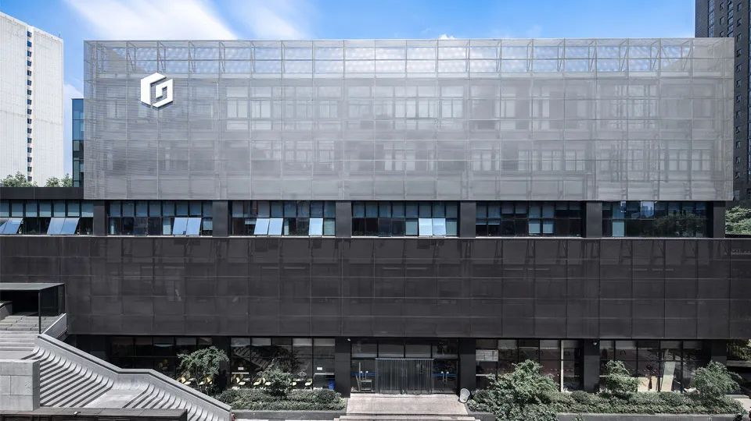  
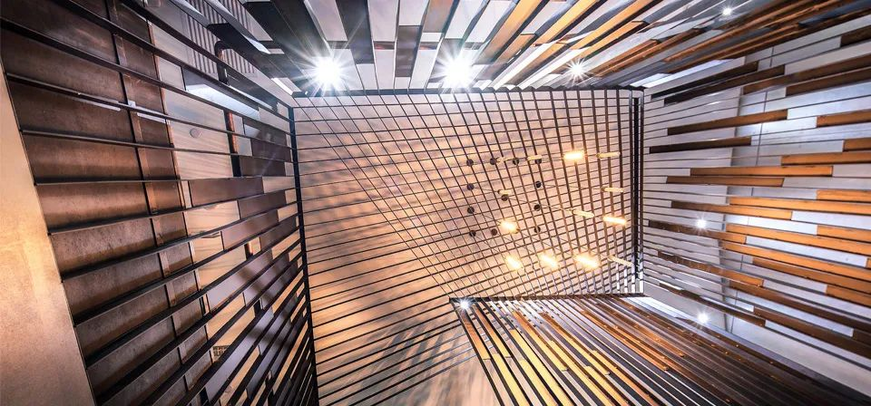

**部分项目**

▽杭州临安湍口众安氡温泉度假酒店  
▽沈括广场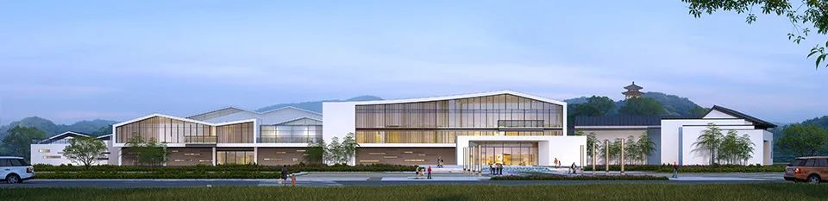  
▽杭州瓜山未来社区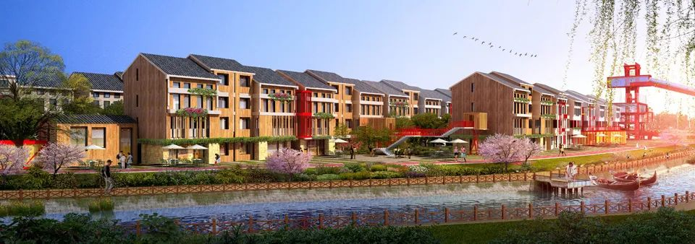  
▽杭州良渚文化博物馆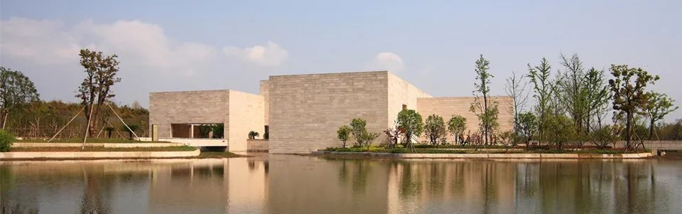  
▽杭州市大关小学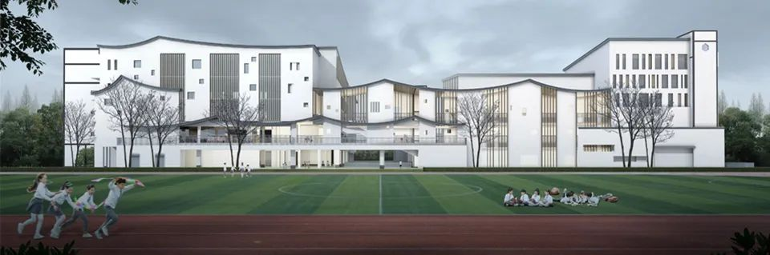  
▽杭州亚运板球馆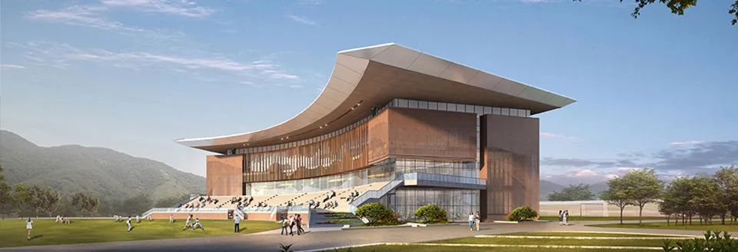  
▽江郎山游客中心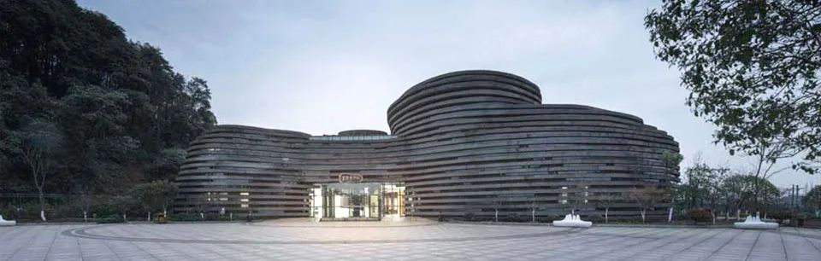  
▽金华东湄未来社区  
▽梦想小镇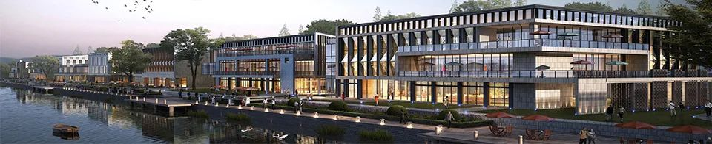  
▽衢江区文体健康产业园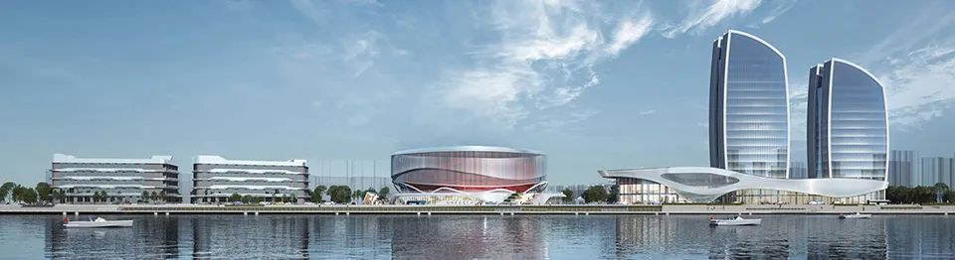  
▽衢州第四实验学校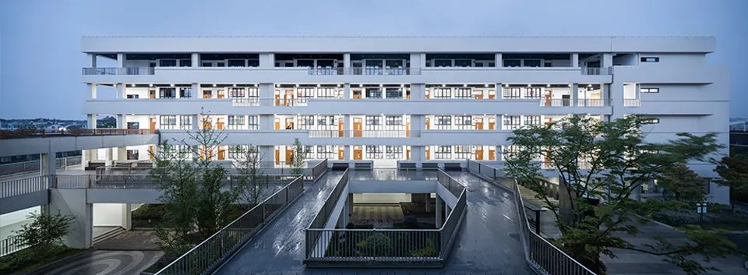  
▽武义电力调度中心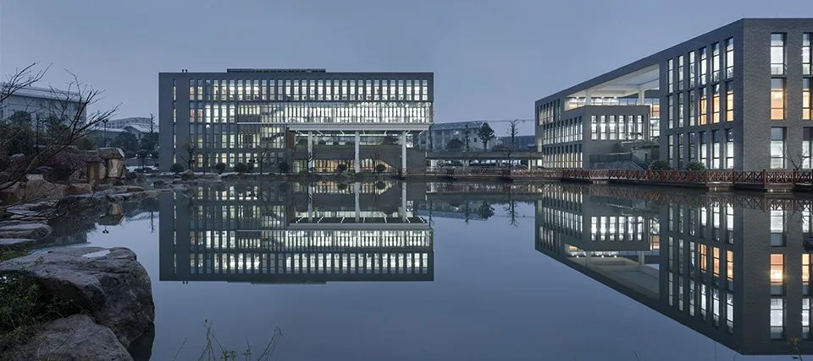  
▽萧山北科创园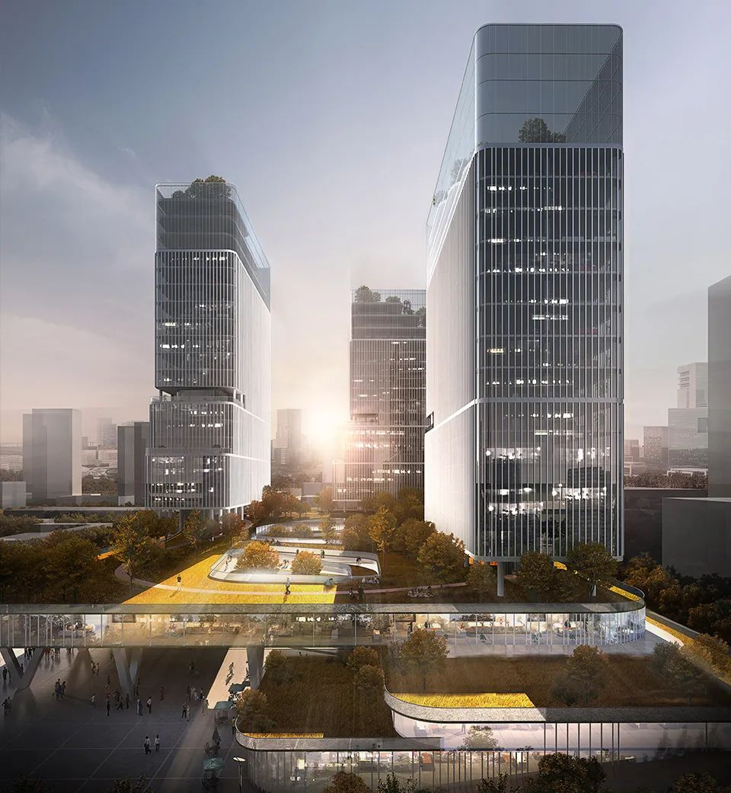

**职位信息**

**建筑设计师 >30名**

1.重点大学建筑学本科生或研究生优先；  
2.学习成绩良好，有扎实的建筑学理论基础，专业能力突出；  
3.熟练掌握计算机的应用，熟悉AutoCAD、天正、PS、SU等绘图软件；  
4.对建筑设计有追求，热爱建筑设计行业；  
5.具有高度的责任心、良好的团队合作精神及沟通表达能力。

**规划设计师 10名**

1.城乡规划学本科及以上学历；  
2.学习成绩良好，有扎实的理论基础，专业能力突出；  
3.有良好的逻辑思维能力、资料搜集分析能力以及分析图表达能力；  
4.有修建性详细规划、城市设计、概念规划等相关项目经验；  
5.熟练掌握计算机的应用，熟悉AutoCAD、AI、PS、ID、SU等绘图软件；  
6.具有高度的责任心、良好的团队合作精神及沟通表达能力。

**结构设计师 10名**

1.重点大学土木工程相关专业本科或研究生毕业；  
2.学习成绩良好，有扎实的理论基础；  
3.熟练掌握AutoCAD及其他建筑结构设计相关的软件；  
4.具有高度的责任心、良好的团队合作精神及沟通表达能力。  
5.具有一级注册结构工程师优先

**设备设计师10名**

1.重点大学电气、给排水、暖通工程相关专业本科或研究生毕业；  
2.成绩优异，专业素质良好；  
3.熟练掌握AutoCAD及其他建筑设备设计相关的软件；  
4.具有高度的责任心、良好的团队合作精神及沟通表达能力。

**实习生 若干**

1. 建筑学、城乡规划学、土木工程、市政工程、园林景观、平面设计等相关专业需要进行职业实践的在校本科生及研究生  
2.至少能实习2个月以上；  
3.能使用AutoCAD、天正等基本绘图软件，建筑专业实习生另能使用SketchUp、Photoshop、InDesign等软件的一种或全部；  
4.每月补贴2000-3000元；免费提供住宿；  
5.实习生长期需要。

**申请方式**

1. 以上岗位长期招聘，申请人请将材料发送至：**hr@zjutadr.com**  
2. 主题为“姓名+申请职位+谷德招聘”，实习生请标明“实习”；  
3. 邮件发送完毕后，请致电招聘专线（李先生  0571-88320896），以确保您能得到及时的反馈；  
4. 材料包括：个人简历+作品集，应届毕业生需提供成绩单